
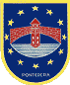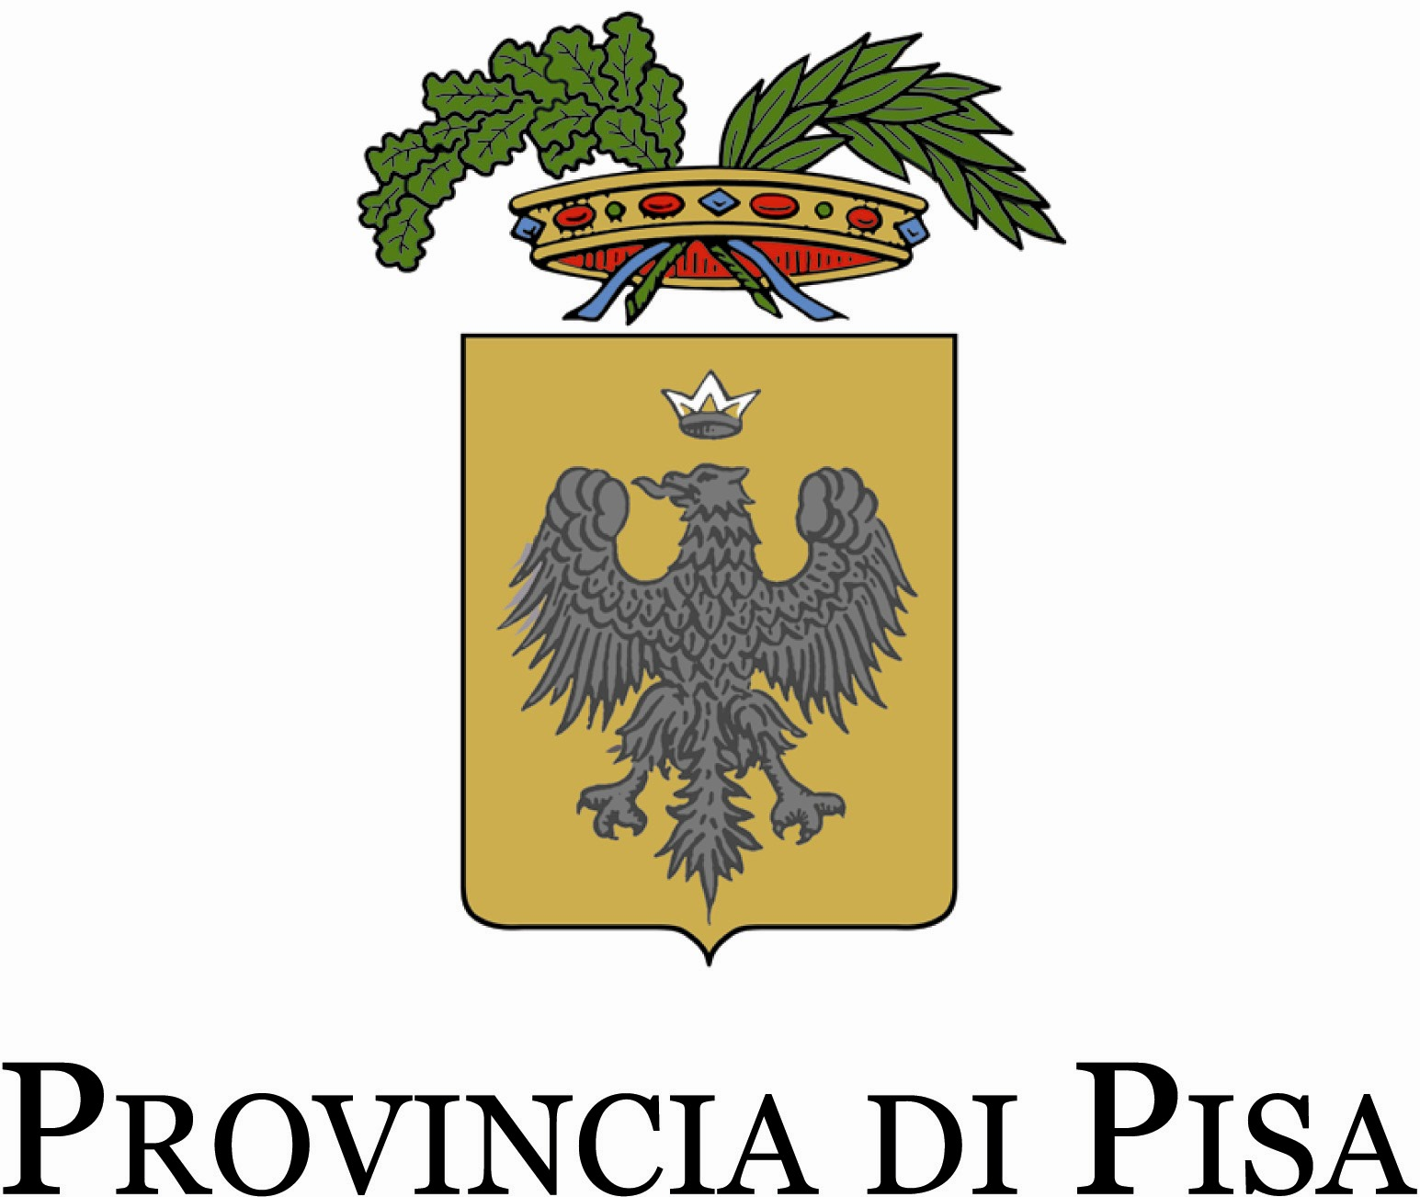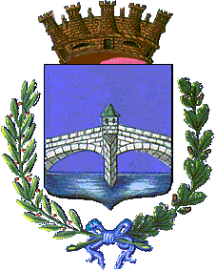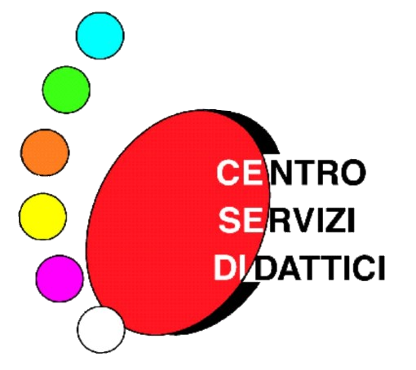

LA RETE “COSTELLAZIONI” LA PROVINCIA DI PISA, IL COMUNE DI PONTEDERA IL Centro Servizi Didattici Istituto Professionale di Stato
Nicola Garrone _ Barletta

PRESENTANO

l’iniziativa di formazione in RETE

COOPERATIVA mente

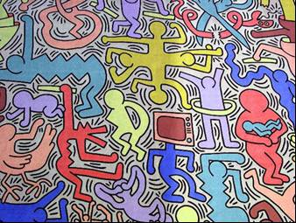

a...... Pontedera

Kathy Green
conduce con Isabella Ghilarducci e Paola Debernardi
un workshop sulle competenze in apprendimento cooperativo
all’incontro sarà presente Kelly Joseph , funzionario dell’ educazione in Australia

Sala “Costellazioni” Liceo “E.Montale”
Pontedera
21 settembre 2011
h 9.00 _ 18.00

